Week-End au Domaine de VAUGOUARD les 28 et 29 Octobre 2017

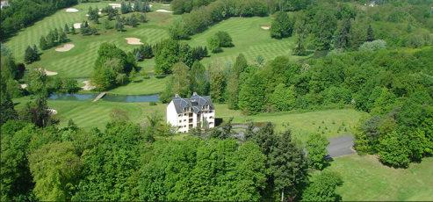

Vous êtes invité à jouer sur le golf du Domaine de Vaugouard en renvoyant cette fiche d’inscription accompagnée du chèque de règlement.
Les horaires de départ seront communiqués ultérieurement.

Conditions requises : Être inscrit à l’ASTAS, à la section, à la FFG (licence) et avoir fourni le certificat médical de non contre-indication à la pratique du golf au club de licence 2017.

Programme :
Samedi 28 Octobre :
- 12h30 Rendez-vous au Club House du Domaine de Vaugouard
45210 Fontenay-sur-Loing. Tél. 02 38 89 79 00 http://www.vaugouard.com Sandwich ou repas à l’initiative de chacun au Club House

13h30 En formule reconnaissance, premier départ sur le parcours en partie de 3 .

19h00 Installation à l’Hôtel du Domaine de Vaugouard
- 20h00 Dîner au Restaurant du Domaine de Vaugouard

Dimanche 29 octobre : Compétition Stableford.
- 7h30 Petit déjeuner au Domaine de Vaugouard.
- 8h30 Premier départ sur le parcours en partie de 3
- 13h30 (A partir de) Déjeuner et Remise des Prix à la Brasserie.

Participation :
 | Salarié | Conjoint | Enfant | Retraité | Extérieur
Golfeur | 100 € | 100 € | 80 € | 179 € | 199 €
Non Golfeur | 75 € | 75 € |  | 134 € | 149 €

Supplément chambre single : 30 €
Formule de jeu : STABLEFORD
Cochez cette case si vous ne souhaitez pas faire enregistrer votre carte à la FFG
N.B. Les cartes non enregistrées ne seront pas prises en compte pour la remise des prix
…........................................................................................................................................

Formulaire d’inscription au week-end du Golf de Vaugouard 2017

NOM | PRENOM | STATUT | TYPE | SINGLE | COUT
Cliquez ici pour taper du texte. | Cliquez ici pour taper du texte. | Choisissez un élément. | Choisissez un élément. | ☐
Cliquez ici pour taper du texte. | Cliquez ici pour taper du texte. | Choisissez un élément. | Choisissez un élément. | ☐

Nombre de golfeurs : |  | X € par personne | Total : | €
Nombre d’enfants |  | X € par personne | Total : | €
Nombre de non golfeurs : |  | X € par personne | Total : | €
Supplément chambre single : |  | X € par personne | Total : | €
 |  |  | Grand total : | €

Veuillez retourner votre bulletin d’inscription, à :
THALES Systèmes Aéroportés, à l’attention de Jacques SPILMONT CN/625,
2, avenue Gay-Lussac. 78851 Elancourt Cedex France, en joignant le chèque de règlement à l'ordre de : ASTAS Section Golf

Impérativement avant le 02 Octobre 2017
Attention : Le nombre des places étant limité, les inscriptions seront prises en compte par ordre d’arrivée.

